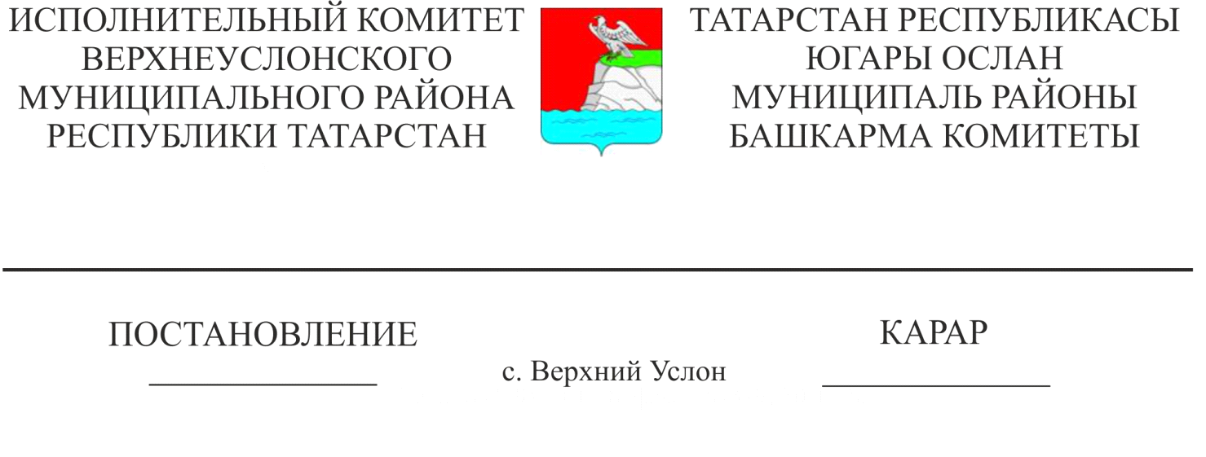

1187

Татарстан Республикасы Югары Ослан муниципаль районының «Салават күпере» Югары Ослан балалар бакчасы» муниципаль бюджет мәктәпкәчә белем бирү учреждениесенең бюджеттан тыш эшчәнлеге кысаларында күрсәтелә торган түләүле мәгариф хезмәтләрен раслау турында

«Татарстан Республикасы дәүләт (муниципаль) мәгариф оешмалары тарафыннан күрсәтелә торган һәм Татарстан Республикасы дәүләт хакимиятенең башкарма органы карамагындагы дәүләт бюджет учреждениеләре эшчәнлегенең төп төрләренә карый торган хезмәтләр күрсәткән (эшләр башкарган) өчен түләүне билгеләүнең якынча тәртибен раслау турында» Татарстан Республикасы Министрлар Кабинетының 2010 елның 30 декабрендәге 1170 номерлы карары, Татарстан Республикасы Мәгариф һәм фән Министрлыгының «Татарстан Республикасы дәүләт (юридик) мәгариф оешмалары тарафыннан түләүле хезмәтләр күрсәтү тәртибе турында Регламентны раслау хакында» 2014 елның 06 маендагы 2556/14 номерлы боерыгы нигезендә, һәм Татарстан Республикасы Югары Ослан муниципаль районының «Салават күпере» Югары Ослан балалар бакчасы» муниципаль бюджет мәктәпкәчә белем бирү учреждениесенең матди-техник базасын ныгыту максатларында, Татарстан Республикасы Югары Ослан муниципаль районы Башкарма комитеты

КАРАР БИРӘ:

1. Татарстан Республикасы Югары Ослан муниципаль районының «Салават күпере» Югары Ослан балалар бакчасы» муниципаль бюджет мәктәпкәчә белем бирү учреждениесенең өстәмә түләүле белем бирү хезмәтләрен күрсәтүне 2022 елның 1 ноябреннән оештырырга.

2. Татарстан Республикасы Югары Ослан муниципаль районының «Салават күпере» Югары Ослан балалар бакчасы» муниципаль бюджет мәктәпкәчә белем бирү учреждениесенең бюджеттан тыш эшчәнлеге буенча штат расписаниесен 2022 елның 1 ноябреннән расларга (1 нче кушымта).

3. Татарстан Республикасы Югары Ослан муниципаль районының «Салават күпере» Югары Ослан балалар бакчасы» муниципаль бюджет мәктәпкәчә белем бирү учреждениесе мөдире Лисина О.А. «Түләүле белем бирү хезмәтләре турында Нигезләмә», дәресләр расписаниесен эшләргә һәм расларга.

4. Әлеге карарны Интернет мәгълүмат-телекоммуникация челтәрендә Югары Ослан муниципаль районының рәсми сайтында бастырып чыгарырга.

5. Әлеге карарның үтәлешен тикшереп торуны «Татарстан Республикасы Югары Ослан муниципаль районы мәгариф бүлеге» МКУ башлыгына йөкләргә.

Башкарма комитеты җитәкче И.И. Шакиров

Әзерләде һәм бастырып чыгарды:

Ф. М. Әхмәтова

5 нөсхәдә

«Расланды»

Югары Ослан муниципаль районы

Башкарма комитетының 20______ _______

_______ номерлы карары белән

"____" ____________________

1 кушымта

«САЛАВАТ КҮПЕРЕ» ЮГАРЫ ОСЛАН БАЛАЛАР БАКЧАСЫ» МУНИЦИПАЛЬ БЮДЖЕТ МӘКТӘПКӘЧӘ БЕЛЕМ БИРҮ УЧРЕЖДЕНИЕСЕ

«01» ноябрь, 2022 ел

БЮДЖЕТТАН ТЫШ

|  |  |  |  |  |
| --- | --- | --- | --- | --- |
| № т/б | Квалификация классының (категориясенең) структур бүлекчәләре һәм вазыйфалары (белгечлекләре, һөнәрләре) аталышы | Штатлы берәмлекләр саны | Оклад сум. | Барлыгы сум. |
| I | БЮДЖЕТТАН ТЫШ |  |  |  |
| 1. | Өстәмә белем бирү педагогы | 0,50 | 16720,00 | 8360,00 |
|  | Барлыгы | 0,50 | 16720,00 | 8360,00 |